الجمهورية الجزائرية الديمقراطية الشعبية المستوى : الثالثة متوسط

متوسطة الشهيد أولمان محمد السنة الدراسية : 2024/2025

**اختبار الفصل الأول في مادة المعلوماتية**

|  |  |  |
| --- | --- | --- |
| القسم : ............................ | اللقب : ................................. | الاسم : ............................... |

**التمرين الأول (12ن) :**

Excel

1 – عرف المجدول : ......................................................................................................

..........................................................................................................................................

2 – أذكر طرق تشغيل المجدول :

|  |  |
| --- | --- |
| ..................................................................................................................... | طريقة 1 : |
| ..................................................................................................................... | طريقة 2 : |
| ..................................................................................................................... | طريقة 3 : |

3 – عرف المصنف : ................................................................................................................

4 – أكمل مخطط العمليات على المصنف :

إغلاق مصنف

انشاء مصنف

...........................

............................

Ficher

ننقر على ..................

Ouvrir

ننقر على ...............

ننقر على ...............

ننقر على ...............

ننقر على

ننقرعلى ................. المناسب

...........................

حدد ............ المناسب

...........................

Enregistrer

ننقر على

5 – عرف ورقة العمل : .............................................................................................................

..........................................................................................................................................

6 – أكمل جدول العمليات على ورقة العمل :

|  |  |  |  |  |
| --- | --- | --- | --- | --- |
| **تغيير اسم ورقة العمل** | | **حذف ورقة العمل** | | **إضافة ورقة عمل جديدة** |
| ننقر............... ................. للفأرة على اسم الورقة.  ثم نختار ...................................  ثم نكتب .................. ................ ونضغط على ................. | 1.  2.  3. | ننقر.............. ................  للفأرة على اسم الورقة.  ثم نختار .......................... | 1.  2. | ننقر على الرمز ............. المتواجد في شريط ......... ..................... |

**أقلب الصفحة**

**الوضعية الإدماجية (8ن)** :

1

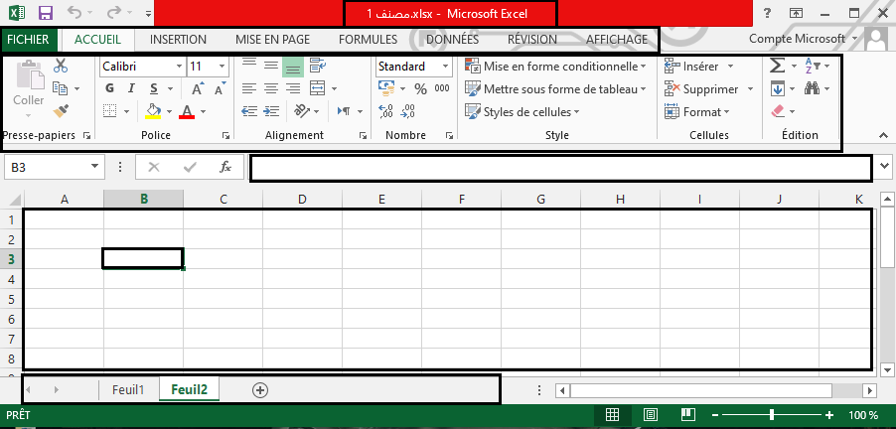

10

9

8

7

5

4

3

2

6

1 – ماذا تمثل هذه الشاشة : ..........................................

2 – سم العناصر المشار اليها من 1 الى 10 :

|  |  |  |  |  |  |
| --- | --- | --- | --- | --- | --- |
| ...................................... | 8. | .................................... | 5. | .................................... | 1. |
| ...................................... | 9. | .................................... | 6. | .................................... | 2. |
| ...................................... | 10. | .................................... | 7. | .................................... | 3. |
|  |  |  |  | .................................... | 4. |

3 – اشرح الفرق بين نقل الخلايا و نسخها من حيث التأثير على المحتوى :

- نقل الخلايا : .........................................................................................................................

- نسخ الخلايا : ........................................................................................................................

بالتوفيق للجميع

4 – اشرح الفرق بين المحاذاة الأفقية و العمودية :

- المحاذاة الأفقية : ....................................................................................................................

- المحاذاة العمودية : ..................................................................................................................